買い物、服薬など、自分で出来ていたことを再び自分で。楽しく「脳」が元気になるデイ施設

「アクティブ福祉ｉｎ東京１５」にて認知症ケア部門における最優秀賞を受賞した
優れた改善効果が実証された「らくしゅう式 脳機能訓練🄬」を導入しています。

認知症高齢者１７名に
「脳･機能訓練」を６か月間行った結果
１３名改善･２名維持の成果が出ています

認知機能テスト（「ＭＭＳＥ」）結果
～認知症の診断あり１７名

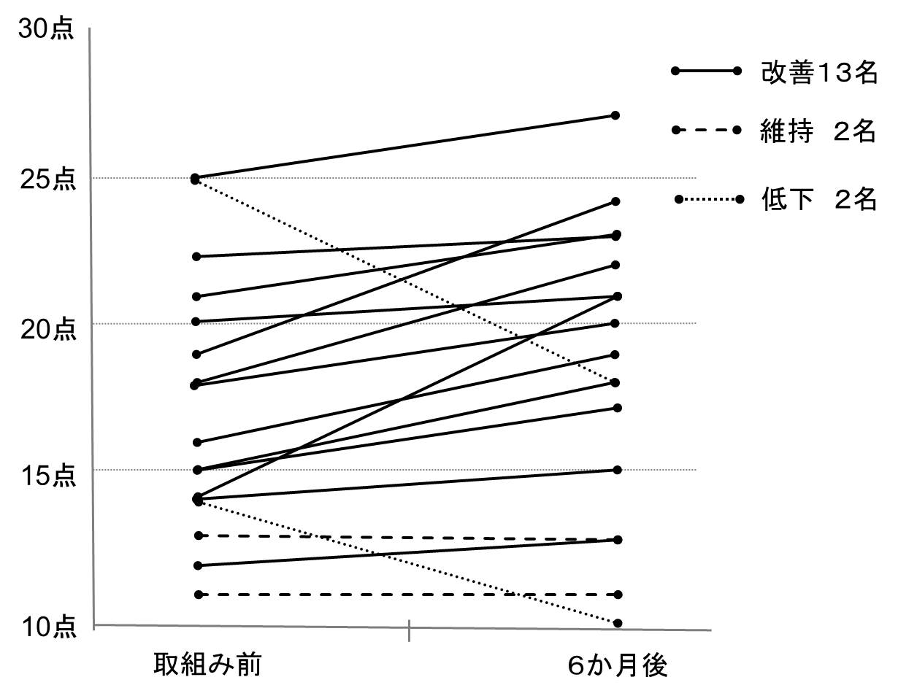

※「愛全園在宅サービスセンター」（「らくしゅう式 脳機能訓練🄬」導入施設）の脳機能の改善実績。
東京都社会福祉協議会主催の「アクティブ福祉ｉｎ東京１５」にて認知症ケア部門における最優秀賞受賞。

ご見学、歓迎です。事前に下記までご連絡をお願い致します。

施設名 ＴＥＬ

